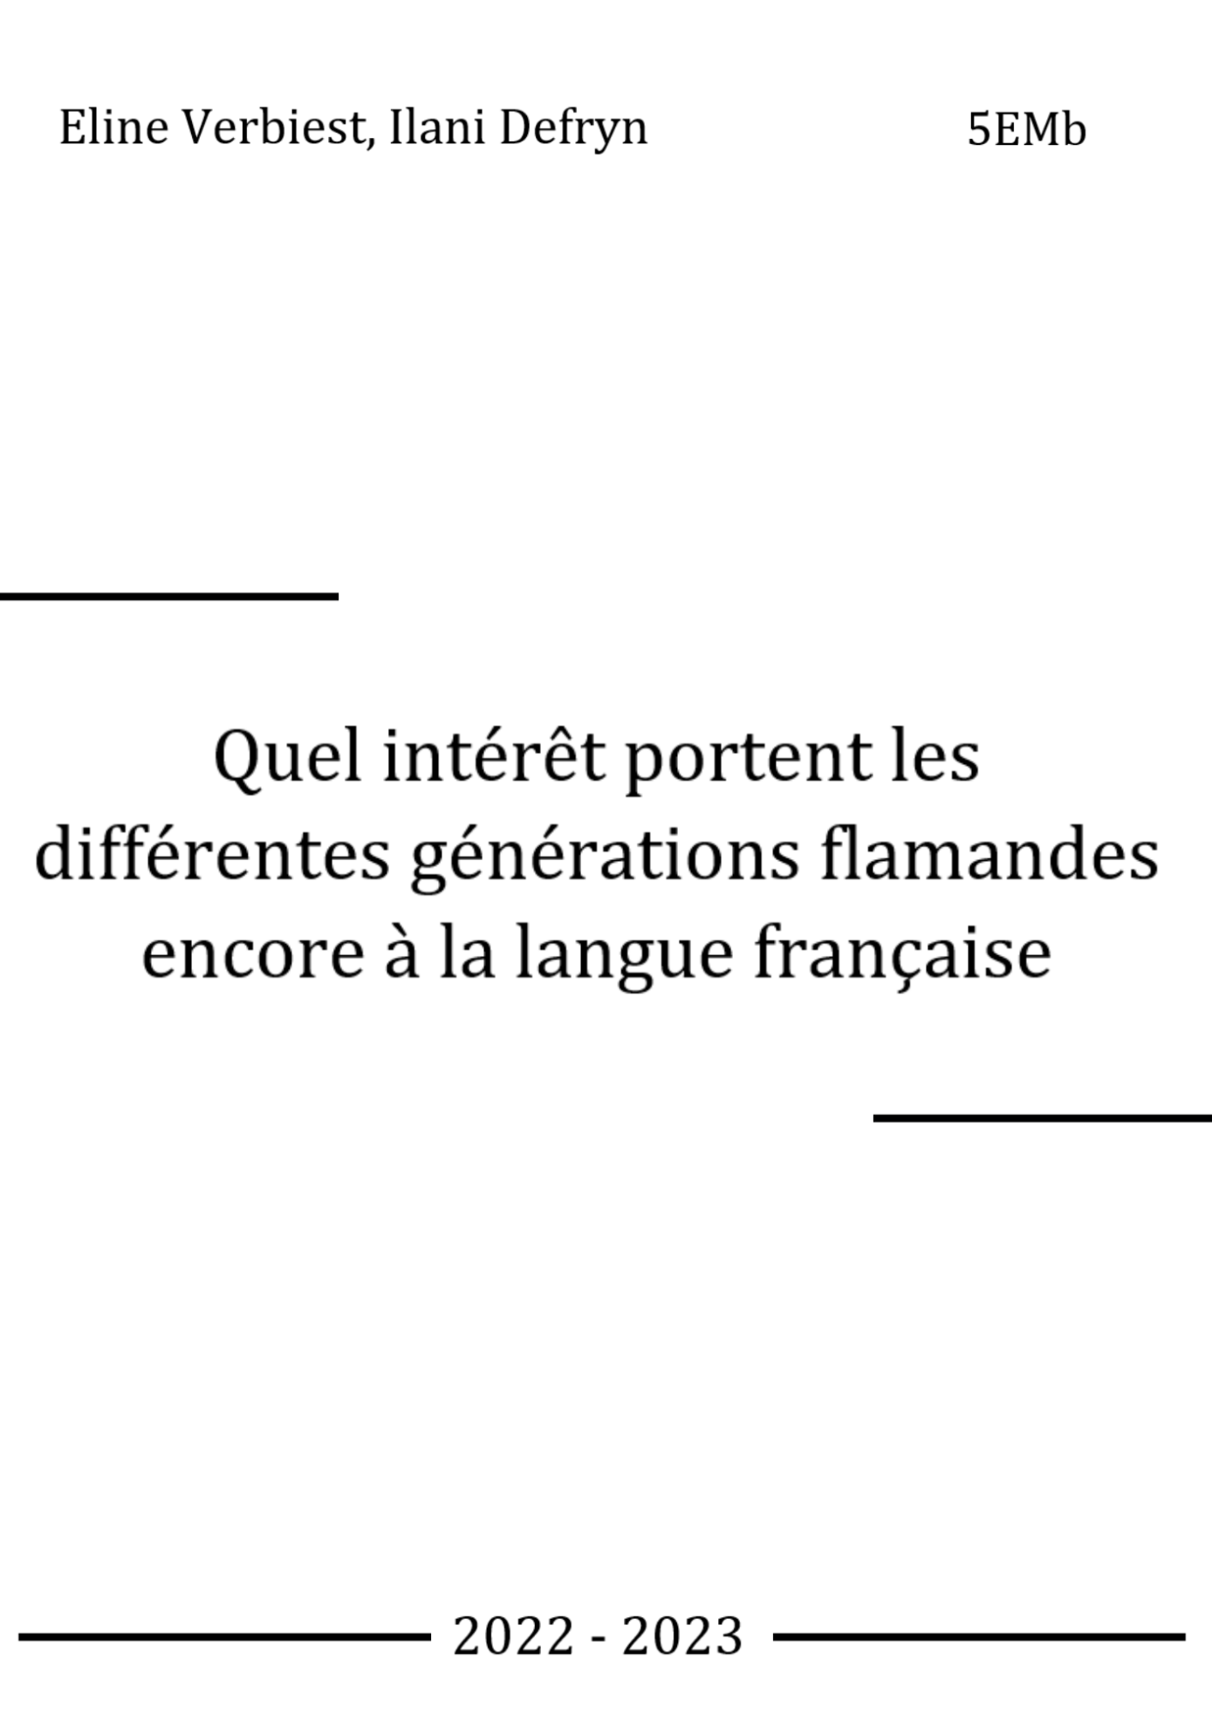
?

Table des matières:
Introduction 3 Eline Verbiest 3 Ilani Defryn 3
La question de recherche 4
La méthode de travail 5
Réponse à la question de recherche 6
Catégorie 10 à 11 ans 6
Catégorie 12 à 18 ans 7
Catégorie 40 à 65 ans 8-9
Catégorie 65+ ans 10
Un article 11
Conclusion 12
Bibliographie 13

Introduction :

Dans ce rapport, nous allons répondre à la question de recherche : quel intérêt portent les différentes générations flamandes encore à la langue française ? Dans notre travail de recherche, nous examinons dans quelle mesure la langue française est encore vivante entre les différentes générations. Nous avons donc interviewé différentes générations pour connaître leur point de vue. Nous avons inclus des enfants de 11 ans ainsi que des personnes âgées de 90 ans.
Eline Verbiest :
Le français est une langue mondiale et je pense qu'il est important de bien la maîtriser. Je me suis donc demandée si d'autres générations vivaient la même chose. J'étais très curieuse de savoir à quel point la langue française est encore vivante dans notre génération et dans les générations suivantes. Je savais que l'anglais est aujourd'hui plus populaire chez les jeunes que le français, mais j'étais intéressée de savoir dans quelle mesure cela était visible actuellement. Personnellement, j’ai toujours été très intéressée par la langue française et je trouve qu'il est très important de la maîtriser. J'étais donc très curieuse de savoir si la jeune génération vivait la même expérience. Je voulais également savoir dans quelle mesure les générations plus âgées avaient appris la langue et dans quelle mesure elles la maîtrisaient encore.
Ilani Defryn :
J'ai choisi cette question de recherche parce que, étant Flamande moi-même, j'ai toujours eu un intérêt pour la langue française, bien qu'il s'agisse d'une langue difficile. J'aime apprendre les langues et j'apprécie de pouvoir parler plusieurs langues, c'est pourquoi j'étudie une orientation en langues modernes. Avec notre travail de recherche, j'ai donc voulu connaître l'intérêt de mes camarades pour la langue française. Je constate aussi de plus en plus dans mon environnement que la langue française est en train de disparaître un peu et que l'anglais est en train de tout envahir. C'est pourquoi j'ai voulu savoir qui s'intéresse encore autant au français qu'à l'anglais de nos jours.
La question de recherche :
Avant de formuler notre question de recherche, nous avons noté certains éléments de base que nous voulions connaître. Des questions auxquelles notre question de recherche devrait finalement répondre. Par exemple : Le français est-il encore beaucoup parlé à la maison ?, Comment le français est-il utilisé par le génération plus âgée ?, Les jeunes sont-ils toujours intéressés par l'apprentissage de la langue ?, ...
Bien sûr, nous savions déjà que l'anglais est plus parlé que le français, mais est-ce que cela signifie nécessairement que le français est en train de disparaître ? Bien que le français soit encore largement parlé dans notre pays, nous pensions que cette langue disparaissait de plus en plus. Naturellement, il s'agit en grande partie d'hypothèses, et nous avons donc dû vérifier avec différentes générations.
Nous savions à l'avance que nous voulions interviewer des personnes pour apporter des informations. Nous étions toutes les deux curieuses de savoir à quel point la langue française est encore vivante aujourd'hui dans les différentes générations. C'est à partir de là que notre question de recherche a finalement émergé.
Nous voulions donc examiner la langue du point de vue de chaque génération. Nous voulions également savoir dans quelle mesure la langue française est encore vivante en Flandre. C'est ainsi que nous sommes arrivées à la question suivante : Quel intérêt portent les différentes générations flamandes encore à la langue française ?

La méthode de travail :
Nos méthodes de recherche comprenaient plusieurs éléments.
Tout d'abord, nous avons préparé un questionnaire comportant plusieurs questions sur l'intérêt pour la langue française. Ensuite, nous avons recherché des candidats de tout âge, prêts à se porter volontaires pour participer à nos entretiens. Nous voulions étudier quatre catégories d'âge. La première catégorie est celle des enfants âgés de 10 à 11 ans, qui sont en cinquième et sixième année et qui commencent à apprendre le français. Pour cela, nous avons interrogé trois filles de sixième année. La deuxième catégorie était celle des enfants âgés de 12 à 18 ans, tous les enfants qui sont à l'école secondaire et qui suivent au moins 3 heures de français par semaine. Pour ce faire, nous avons préparé une enquête et l'avons envoyée à nos camarades de classe, à nos amis et à nos connaissances des autres années. En plus d'étudier l'intérêt de ce groupe d'âge, nous avons recherché quelques articles de journaux relatifs à l'intérêt des jeunes Flamands pour les écoles secondaires. La troisième catégorie est celle des personnes d'âge moyen, c'est-à-dire entre 40 et 65 ans. Pour cela, Eline et moi avons interviewé nos deux parents. La dernière catégorie est celle des personnes âgées, c'est-à-dire des personnes de plus de 65 ans. Pour cette catégorie, Eline et moi avons également interrogé nos grands-parents et trois autres personnes d'un club de loisirs pour personnes âgées.
Pour le reste, nous avons fait beaucoup de recherches sur l'internet et nous avons trouvé beaucoup d'informations dans des articles de journaux de qualité. Bien qu'il n'y ait pas eu d'articles vraiment récents, nous en avons tiré beaucoup d’information. Les articles les plus récents datent de 2022 et les plus anciens de 2019.

Réponse à la question de recherche :
Catégorie 1 : 10 à 11 ans
L'intérêt pour la langue française est variable dans cette catégorie. Actuellement, la majorité trouvent encore le français intéressant à l'école primaire alors que l'autre partie n'y trouve aucun intérêt, il s'agit d'une langue comme une autre. Tous les trois trouvent que le français est amusant à apprendre par moments, cela dépend uniquement de ce qu'ils apprennent. Bien qu'ils trouvent que c'est une langue amusante à apprendre, ils la trouvent difficile. Ils ont plus de difficultés à parler qu'à écrire car, entre autres, il est difficile de prononcer les bons accents. A l'écrit, ils trouvent certains mots difficiles, mais les temps, comme le passé composé, par contre, ils les trouvent faciles. Ils aiment apprendre le français parce qu'il est présenté de manière attractive par leurs professeurs. Ils apprennent d'abord des mots, puis ils les utilisent pour former des phrases, et enfin ils ont des conversations avec leurs camarades de classe, ce qui est bien perçu. Cette catégorie trouve qu'il est préférable de ne pas éliminer la langue française dans les écoles primaires et secondaires, car ils en voient l'utilité. Ils pensent que le français à l'école donne une bonne base que l'on peut utiliser plus tard quand on part en vacances en France, quand on va en Wallonie ou quand on a besoin de parler à des francophones. Sans vouloir éliminer le français, ils trouvent que tout ce qu'ils apprennent n'a pas la même utilité. Par exemple, ils pensent qu'il y a des mots qu'ils apprennent maintenant et qu'ils n'utiliseront probablement jamais plus tard. L'intérêt pour une utilisation future du français à l'école secondaire est extrêmement minime pour tous les trois, aucun d'entre eux ne veut faire quoi que ce soit avec la langue plus tard. Dans la vie de tous les jours des jeunes de 12 et 13 ans, la langue française n'apparaît pas très souvent, ils ne parlent pas français à la maison, mais utilisent occasionnellement des mots français comme ‘bonjour, oui et comment ça va,’ d'une manière ludique. Ils ne regardent pas de films français et ne lisent pas de livres en français, tout se passe principalement en anglais. À l'école, ils regardent parfois des séries françaises.

Catégorie 2 : 12 à 18 ans
Dans cette catégorie, nous avons réalisé une enquête pour environ 20 étudiants. L'enquête a montré que cette génération était plutôt du même avis dans ses réponses. Même s'ils suivent tous au moins 3 heures de français par semaine, nous constatons que leur intérêt pour la langue est minime. L'enquête a montré que si la plupart d'entre eux trouvent la langue utile, leur curiosité est très limitée. La plupart des étudiants trouvent la langue difficile à apprendre parce qu'il y a un grand nombre d'exceptions qui ne suivent pas les règles grammaticales standard. Leur utilisation de la langue dans la vie quotidienne se limite également à quelques mots. La plupart des élèves utilisent : ‘ça va’ et ‘merde’. Les élèves pensent que la langue française est moins parlée aujourd'hui que par le passé, car, selon eux, on ne présente pas la matière de manière attractive. Par exemple, on pourrait promouvoir la langue en faisant plus d'excursions, en examinant les sujets en pratique ou en proposant plus d'interactions. Beaucoup disent qu'ils seront capables d'utiliser la langue plus tard dans leur travail ou lorsqu'ils partent en vacances. L'intérêt pour la langue française est peut-être limité, mais par contre, il y a plus d’intérêt pour la langue anglaise. La plupart des apprenants disent qu'ils trouvent l'anglais à la fois plus facile et plus important. Comme l'ont dit la plupart des autres générations, ils préfèrent l'anglais, parce qu'il s'agit d'une langue mondiale. Selon eux, on peut l'utiliser dans plus de domaines que le français. Souvent, les jeunes comprennent mieux la langue anglaise, car ils la rencontrent davantage dans la vie quotidienne, par exemple dans la musique, à la télévision, au cinéma, etc. Bien que l'anglais ait plus de succès, les élèves ne veulent pas abandonner la langue française à l'école. Ils considèrent qu'il est important d'avoir une connaissance de base du français.

Catégorie 3 : 40 à 65 ans
3/5 Flamands ne s'intéressaient pas au français dans leur jeunesse et ne s'y intéressent toujours pas aujourd'hui, 2/5 ont en fait aimé apprendre le français, mais le trouvent encore peu intéressant. Toutes les personnes interviewées ont trouvé que le français était une langue difficile. La majorité d'entre eux ont trouvé que l'expression orale était la plus difficile, car à l'école ils avaient l'habitude de se concentrer sur l'écriture plutôt que sur la conversation. Ils trouvent aussi souvent l'expression orale difficile parce qu'ils savent au fond d'eux-mêmes que les phrases qu'ils formulent ne sont pas à 100 % correctes. Pour cette raison, les Flamands d'âge moyen trouvent que les écoles secondaires devraient se concentrer davantage sur l'expression orale et, pour continuer à développer leurs compétences d'écriture, ils devraient trouver des projets qui donnent l'occasion de le faire d'une manière amusante. Outre l'expression orale ils ont trouvé que surtout l’écriture était difficile, apprendre les temps étant le plus difficile. Les avis sont partagés quant à l'apprentissage de mots en dehors de l’école. Ils n'ont pas vraiment entretenu l'écriture du français au fil des ans, de sorte que leur compétence à rédiger des textes en français s'est détériorée. La majorité ne voudrait pas éliminer le français dans les écoles primaires et secondaires, parce qu'elle pense qu'il est important d'avoir une bonne base de français pour pouvoir l'utiliser plus tard dans son travail, et que certaines personnes aiment apprendre des langues. 1/5 supprimerait le français et se concentrerait davantage sur le néerlandais, qui est la langue principale de la Flandre, et sur l'anglais, qui est une langue beaucoup plus internationale. Presque tout le monde est convaincu de l'utilité d'apprendre le français. Ils le trouvent utile pour un futur emploi, pour les vacances en France, dans la vie commerciale et parce que la Belgique est un pays trilingue dont le français est la deuxième langue nationale. Connaître le français est donc une valeur ajoutée. 2/5 ne l'utilisent plus du tout dans leur vie de tous les jours, mais 3/5 l'utilisent encore occasionnellement. Ils l'utilisent alors principalement dans leur travail lorsqu'ils sont en contact avec des clients ou des chauffeurs français, par exemple. Les mots standards qu'ils utilisent souvent au quotidien sont : ‘au revoir, comment ça va, ça va bien...’. Pour le reste, peu de personnes lisent encore des livres en français, et la plupart de personnes regardent des films en français, mais dans une moindre mesure. La majorité pensent que dans les grandes villes comme Bruxelles, le français est de plus en plus parlé par les immigrés, ce qui n'est pas une bonne chose. La plupart pense que l'on devrait parler davantage le néerlandais à Bruxelles, parce qu'après tout, c'est encore la Flandre. Il y a une petite minorité qui pense que le français est davantage parlé dans les petites villes comme Hove ou Edegem, parce qu'il s'agirait d'une langue du passé. Si l'on considère le français dans l'ensemble de la Flandre, 3/5 pensent que l'on parle moins de français qu'avant parce qu'il y avait des internats en Wallonie où de nombreux Flamands étaient envoyés lorsqu'ils étaient plus jeunes et parce qu'il y a tellement de nouvelles langues à apprendre que le français passe un peu à l'arrière-plan. Les autres pensent qu'il n'a pas changé beaucoup et que c'est surtout l'élite riche qui parle français tout le temps ou que la langue est plus parlée qu'avant parce que tout est français ou anglais de nos jours.

Catégorie 4 : 65+ ans
Lorsque l'on parle de la langue française dans cette catégorie d'âge, les réponses sont plutôt diverses. Nous constatons que la majorité des personnes n'ont jamais vraiment appris le français à l'école et que, si elles l'ont appris, c'est de matière très limitée. Par conséquent, leur intérêt pour la langue est plutôt limité et ils n'en savent pas beaucoup à ce sujet. En conséquence, ils s'intéressent plus à l`anglais. Nous constatons que ce groupe est plus intéressé par l'apprentissage d'une langue mondiale comme l'anglais. Ils considèrent qu'il est utile d'apprendre le français, à la fois dans le cadre de leur travail et de leurs vacances à l'étranger. Cela s'applique également à notre petit groupe de personnes qui ont appris le français dans le passé. Ils trouvent également qu'il est important d'avoir une bonne base en français, car on peut toujours s'en servir. Nous constatons ensuite une différence en fonction de leur utilisation actuelle de la langue. Ce petit groupe est encore plus disposé à utiliser des mots adoptés de la langue française. Ainsi, ils sont de grands fans de films et de livres français. Toutefois, nous voyons que cela n'est pas très courant dans les deux groupes. Ils ne sont presque pas en contact avec la langue puisqu'ils ne l'utilisent plus. Cela signifie donc que la plupart d'entre eux ont également oublié la langue. Bien entendu, les francophones ne sont pas visés, puisqu'ils disent qu'ils n'oublient jamais leur deuxième langue. Les opinions sur le degré d'utilisation du français sont assez partagées. Une moitié affirme que l'on parle plus de français que par le passé, grâce aux migrants et au fait que nous vivons dans un pays trilingue. L'autre moitié pense que l'on parle moins le français parce que l'anglais prend le dessus. Selon eux, les jeunes sont souvent plus intéressés par la langue anglaise, ce qui entraîne la disparition de la langue française en Flandre. La question de savoir s'il s'agit d'une bonne chose est évidemment laissée de côté. Même si certains pensent que la langue est en train de disparaître, ils ne pensent pas que le français devrait être éliminé dans les écoles. La grande majorité pense que c'est une bonne idée que les jeunes apprennent la langue car il est toujours utile de pouvoir s'exprimer dans une langue. Bien sûr, toutes ces réponses portent sur des opinions et non sur des faits et sont donc toutes très dispersées.
Un article
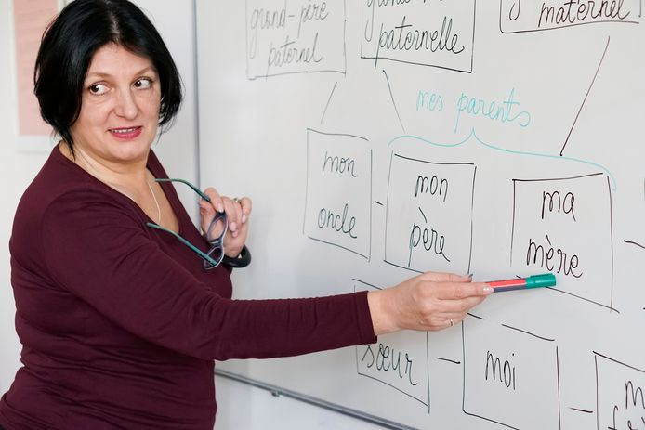
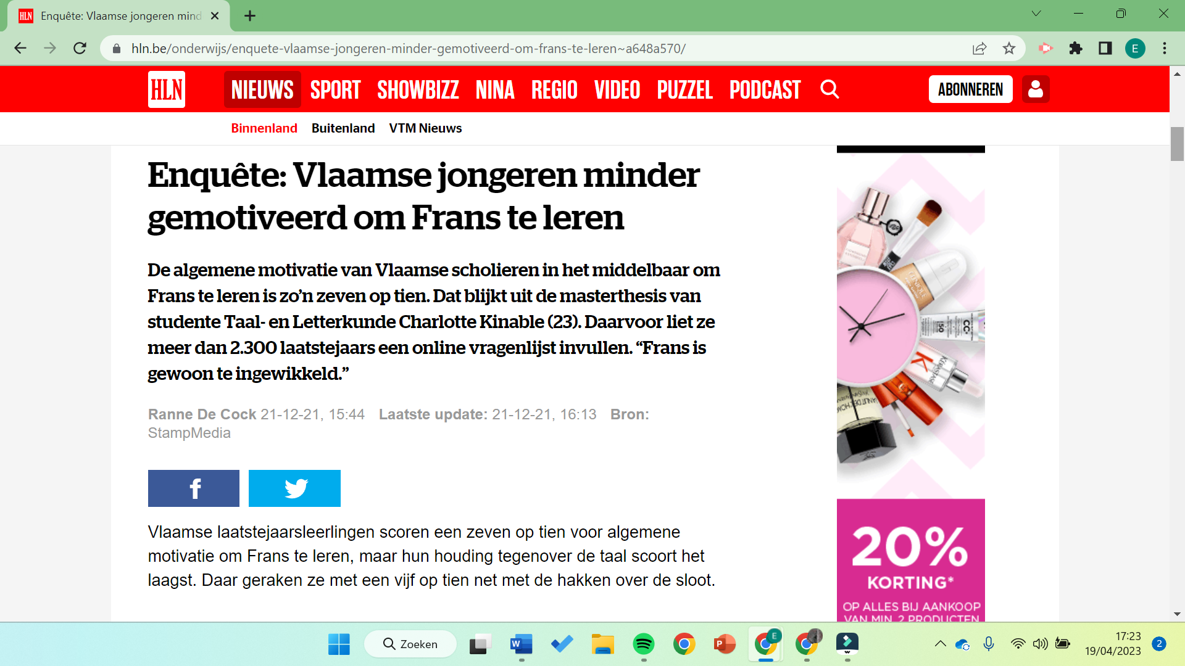
Nous avons également trouvé sur Internet un article de journal sur l'intérêt des jeunes pour la langue française. L'article montre que, même si les jeunes pensent qu'il est très important d'apprendre le français, c'est tout simplement trop difficile. D'une part, ils n'aiment pas apprendre la langue et, d'autre part, c'est trop difficile. Toutes les règles et leurs exceptions deviennent trop lourdes pour eux. Un facteur supplémentaire peut également être la corona. La pandémie a rendu de nombreux étudiants moins motivés pour apprendre la langue. Ils ont moins parlé le français avec leurs camarades de classe, ce qui a entraîné une diminution des conversations en français. En conséquence, beaucoup d'élèves ont eu l'impression de prendre du retard et se sont ensuite désintéressés de la matière. Les étudiants trouvent aussi souvent l'écriture très difficile et trouvent donc dommage que les compétences en matière d'écriture soient souvent évaluées pendant les tests. Ils préfèrent être jugés sur leur prononciation.
Conclusion :
Eline Verbiest :
En conclusion, je pense qu'il est vrai de dire que, en général, l'intérêt pour les langues a fortement diminué. La question de savoir si l'intérêt pour la langue française peut être ravivé dépendra des écoles et des professeurs. Dans quelle mesure vont-ils essayer de rendre la matière plus attractive? Je pense que je peux conclure que la langue anglaise sera toujours plus populaire que la langue française. La langue anglaise est tout simplement plus fréquente dans la vie de chacun, sans distinction d'âge. Nous pouvons conclure que toutes les générations trouvent toujours qu'il est important d'apprendre le français à l'école. Tout le monde voit certainement encore la nécessité d'apprendre la langue.
Je peux dire que ces études ont été un succès et que j'ai beaucoup appris.
Ilani Defryn :

Cette étude me permet de conclure que l'intérêt pour la langue française décroît avec l'âge et que l'importance de l'anglais continue d'augmenter. C'est pourquoi on n’utilise encore la langue qu'occasionnellement dans la vie quotidienne. On pourrait rendre les leçons de français plus amusant en faisant plus d'excursions ou en donnant des cours plus interactifs, par exemple. Malgré le manque d'intérêt, il est clair que tout le monde trouve encore utile d'apprendre le français et ne voudrait donc pas éliminer cette langue à l'école.
J'ai trouvé cette étude très intéressante et amusante à réaliser. J'ai beaucoup appris à la fois sur la question de recherche et sur la manière de mener une étude, et je suis très heureuse que les questions que je m'étais posées pour ce travail aient trouvé une réponse.

Bibliographie:
- Imanu. (z.d.). Welke Franse taalscholen bestaan er in Vlaanderen? Superprof FL. https://nl.superprof.be/blog/taalscholen-frans-vlaanderen/#:~:text=We%20hebben%20het%20net%20al,er%20vrijwel%20geen%20taalbarri%C3%A8re%20zijn.

- De Cock, R. (2021, December 21). DPG media privacy gate. hln.be. https://www.hln.be/onderwijs/enquete-vlaamse-jongeren-minder-gemotiveerd-om-frans-te-leren~a648a570/
- De Cock, R. (2021, December 21). Vlaamse jongeren niet meer gemotiveerd om Frans te leren. StampMedia. https://www.stampmedia.be/artikel/vlaamse-jongeren-niet-meer-gemotiveerd-om-frans-te-leren
- Jvde. (2019, December 11). ‘Overal ruilen scholen Frans voor meer Engels’. De Standaard. https://www.standaard.be/cnt/dmf20191211_04761485
- Vancaeneghem, J. (2019, March 11). Vraag neemt toe, maar Vlamingen leren steeds Minder vaak een vreemde Taal: “Meertaligheid was onze troef, dat is niet meer Zo”. Het Nieuwsblad. https://www.nieuwsblad.be/cnt/dmf20190310_04243939
- Institut français NL. (2021, 10 november). Waarom is Frans leren belangrijk - Institut français des Pays-Bas. https://institutfrancais.nl/nl/tien-goede-redenen-om-frans-te-leren/#:~:text=Frans%20is%20de%20op%20%C3%A9%C3%A9n,en%20verschillende%20andere%20internationale%20organisaties.

Pour plus d'informations sur ce que pensent les élèves de l'abolition ou de la réduction du français à l'école, consultez la page 11-12.
https://www.hln.be/onderwijs/enquete-vlaamse-jongeren-minder-gemotiveerd-om-frans-te-leren~a648a570/

